Manual De Usuario

Solitario:

Este juego tiene como objetivo mover todoas las cartas existentes a las pilas de la parte superior derecha, utilizando el conjunto de cartas que se encuentra en la parte superior.
Para mover las cartas por el tabler tenemos varias opciones. Al inicio el tablero se vera algo asi:

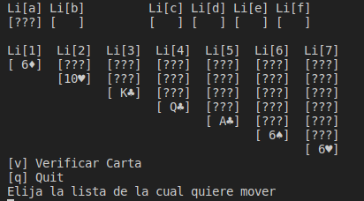

En la Parte superior tendremos espacios representados con letras(a-f) y ;a parte inferior las pilas estaran representados con numeros(1-7).Ademas de estas opciones tenesmos las opciones de Verificar Una carta[v] y de salir [q]. Si elejimos [a] se desplazara carta por carta las que se encuentran en la pila a hacia la pila b.

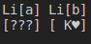

Estas cartas ya volteadas se podran mover a las cartas inferiores, teniendo en cuenta que es de forma descendiente y de colores alternativos como se muestra en la siguiente imagen.

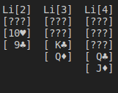

Los últimos 4 espacios servirán como 4 pilas en las cuales se almacenarán cada unos de los tipos de cartas desde el AZ hasta la K(de forma ascendente) de estas filas se podrá apilar y desapilar cuando así se quiera. Para las pilas de la parte superior se toma en cuenta que el orden debe ser ascendente desde la A-K con el mismo simbolo para cada una de las cuatro pilas como por ejemplo:

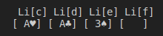

Cuando en la parte inferior se cuentran espacios vacios, se pueden mover cartas que sean de letra K las demas cartas no se podran mover a dicho espacio.

